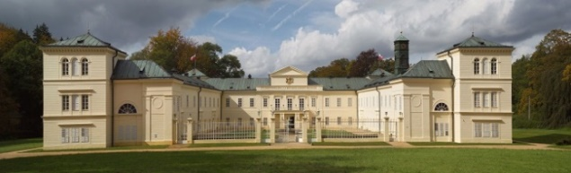
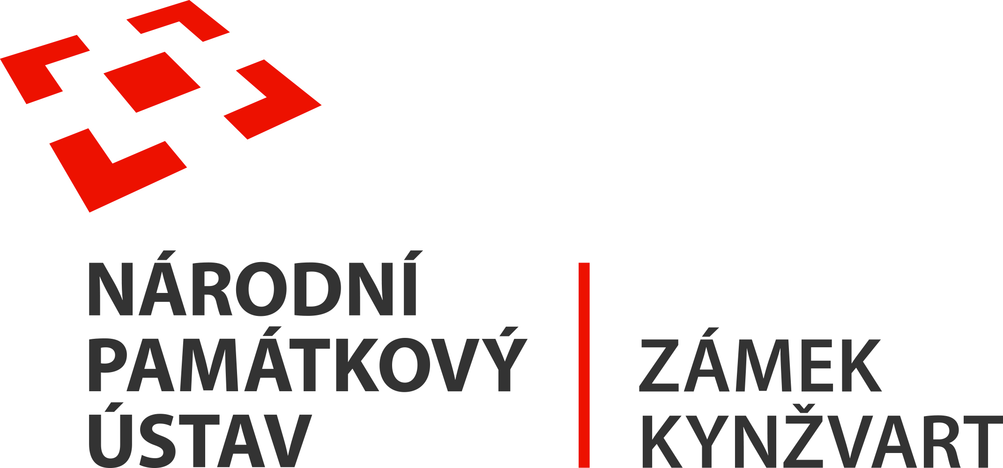
22. února 2021
TISKOVÁ ZPRÁVA
Zahájení první fáze sadovnických úprav v kynžvartském zámeckém parku
V zámeckém parku zámku Kynžvart byly zahájeny práce na úpravách zdravotního stavu významných dřevin
Jeden z největších anglických parků na území ČR se nachází na úpatí Slavkovského lesa nedaleko obce Lázně Kynžvart. Jeho území obklopuje reprezentativní klasicistní letní sídlo jednoho z nejpřednějších mužů evropské diplomacie 19. století knížete Václava Klementa z Metternichu. V komplexu této venkovské rezidence se nachází i hospodářský dvůr, bývalý pivovar a řada dalších drobných památek, které umocňují romantickou podobu tohoto místa.
Kynžvartský zámecký park není významným jenom z kulturněhistorického pohledu, ale je i důležitým krajinotvorným prvkem s ekologickým významem jako regionální biocentrum v němž se vyskytují původní druhy rostlin a živočichů včetně vzácných netopýrů. Park je součástí CHKO Slavkovský les a nachází se v něm i dva památné stromy. Jelikož vegetace tohoto nádherného parku potřebuje neustálou a důslednou péči, je třeba plánovat jeho pěstování a starat se o zdravotní stav dřevin, které v něm rostou a poskytují domov i zmiňovaným netopýrům.
Přes nepřívětivé podmínky velice nízkých teplot byly v letošním únoru zahájeny práce, které jsou součástí projektu „Podpora biodiverzity netopýrů v bavorsko – českém pohraničí“, jehož cílem jsou i sadovnické úpravy dřevin zámeckého parku. Projekt řeší odstranění a ošetření části havarijních stromů, jejich dosadbu i následnou budoucí péči o ně. Celkem se pokácí 15 suchých nebo dožívajících stromů a 415 jich bude ošetřeno. Návštěvníky parku potěší, že nově bude vysazeno 78 stromů a dokonce až 800 keřů. Taková opatření neposlouží pouze zdravotnímu stavu stromů a biotopu zámeckého parku, ale i bezpečnosti návštěvníků při procházkách v zámeckém parku.
Návrhy dosadeb vychází z historických mapových podkladů a jejich cílem je posílit obnovení kompozice parku. Zvoleny byly původní druhy použité při zakládání parku (buk, dub,…), které až vzrostou, budou ve svých dutinách poskytovat vhodné prostředí pro netopýry a hmyz, kterými se živí.

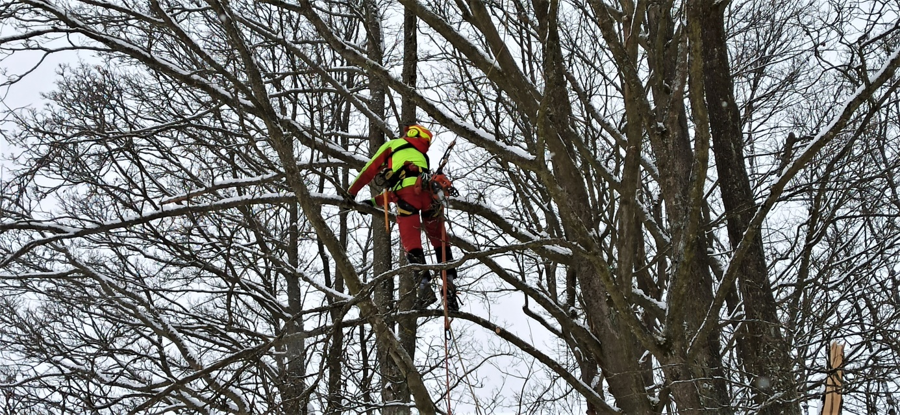

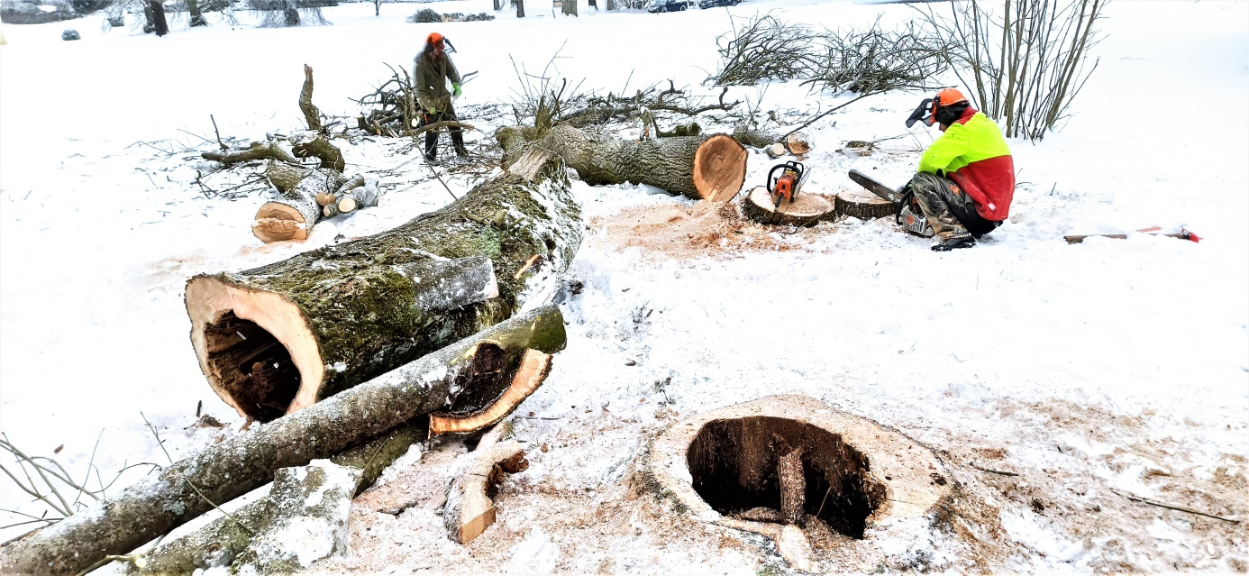

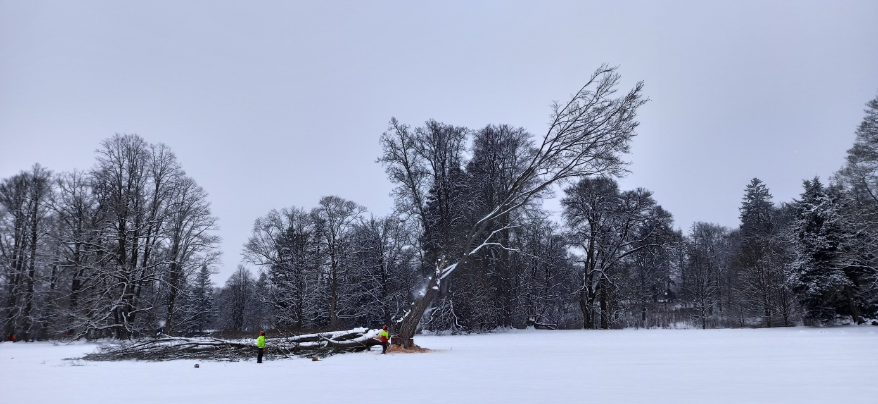

Zámek Kynžvart patří mezi nejvýznamnější památky ve správě Národního památkového ústavu. Památkový areál patří se svými 245 hektary mezi největší v České republice a jeho část má statut národní kulturní památky. Je držitelem ceny Europa nostra. Nesmírně cenné jsou dochované sbírky po šlechtických majitelích. Nejznámějším představitelem je kníže Klement Václav Lothar Metternich-Winneburg, kancléř císařů Františka I. a Ferdinanda I. Kancléř na zámku založil jedno z prvních muzeí v Evropě. Dodnes na zámku můžeme obdivovat cenná umělecká díla Antonia Canovy, Bernarda Strigela, kolekce antických mincí, daguerrotypií, grafik a zbraní. Na zámku se nachází třetí největší egyptologická sbírka v České republice. Významná je v evropském kontextu kynžvartská knihovna se svoji sbírkou rukopisů (nejstarší dílo je z 8. století). Oblíbeným cílem návštěvníků je i kabinet kuriozit. Součástí sbírek je movitá národní kulturní památka tzv. Kynžvartská daguerrotypie, která je zapsána mezi movité památky UNESCO do registru Paměť světa. Od roku 2020 je zařazena na seznam Evropské dědictví.

Kontakt a více informací
Ing. Ondřej Cink, kastelán zámku Kynžvart
Tel.: 602 233 930, e-mail: cink.ondrej@npu.cz
Více informací o zámku a jeho provozu: www.zamek-kynzvart.cz

